Рабочий лист № 4

Задание 1. Около Скалы хищных птиц найдите вольер с кондором.
Прочитайте отрывок из произведения В.В. Чаплиной «Ко́ндор».

Писатель-анималист – это писатель, изображающий мир животных, описывающий их жизнь и поведение. Текст можно прочитать предварительно, а на территории зоопарка воспользоваться просмотровым чтением
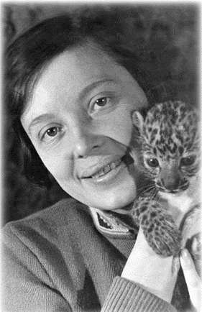 | Чаплина Вера Васильевна – известная детская писательница-анималист, жизнь и творчество которой связаны с Московским зоопарком.

Ко́ндор
В Зоопарке, в том ряду, где находятся орлы, сидит огромный чёрный кондор. Зовут его Кузя.
Сколько лет Кузе, никто точно не знает. А служитель Никита Иванович вспоминал, что когда пятьдесят шесть лет назад он поступил работать в Зоопарк, кондор там уже был. Никита Иванович ухаживал за хищными птицами. <…>
Наступила весна. Зажурчали по дорожкам парка ручейки. Кузя сделал наверху вольера что-то вроде площадки, Кузиха снесла туда одно яйцо и села его насиживать.
Всё это время Кузя очень трогательно ухаживал за своей подругой. Если приносили корм, он брал мясо и относил его Кузихе. Если же она вставала, то спешил сменить её на гнезде.
Пятьдесят один день насиживали кондоры яйцо, а на пятьдесят второй из него вылупился птенец. Он был похож на маленького индюшонка, покрыт белым пушком. Родители по очереди его кормили, грели и ни на одну минуту не оставляли одного.
(По В. Чаплиной)
Найдите на сетке вольера кондора табличку, прочитайте информацию.
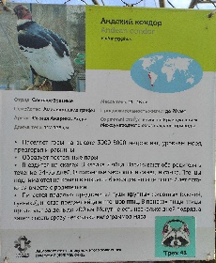

Определите, какой вид текста использован на информационной табличке и в произведении В.В. Чаплиной.

Худо́жественный текст – это текст, в котором автор передаёт
читателю какую-либо историю, свои чувства и переживания.

Нау́чный текст – текст, в котором сообщаются точные сведения о каком-либо явлении или животном.

Соедините текст и его тип. Объясните свой выбор.
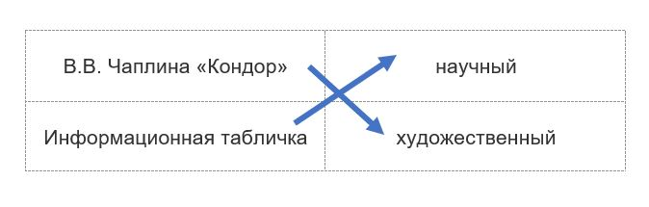

Задание 2. Заполните таблицу. Верные ответы выделены жирным шрифтом.

 | Текст | Информационная табличка | Сайт зоопарка
Питание | мясо | падаль  (туши крупных животных), иногда яйца птиц и птенцы | 1,5–1,7 кг мяса, 200 г рыбы и 1-2 крысы
Количество яиц в кладке | 1 | 2 | —
Сколько насиживают яйца | 51 | 54–55 | —
Кто ухаживает за потомством | оба родителя | оба родителя | —

Для заполнения столбца «Сайт зоопарка» можно зайти на сайт или прочитать информацию, используя QR-код.

Информация для учителя (сайт зоопарка).

Сейчас в зоопарке живет очередной Кузя, которому более
35 лет и который прибыл в Москву из природы из Аргентины. (Животные из природы особенно ценятся в зоопарках). Вместе с ним приехала и самка, и в 1996 г. от них был получен 1 птенец. Однако самка погибла, и долгое время Кузя жил один. В конце 2014 г. из одного из французских зоопарков привезли 14-летнюю самку по кличке Милая (характер у неё действительно очень милый). Сейчас кондоры сидят в соседних вольерах и привыкают друг к другу (пока через решетку). Мы надеемся, что со временем они образуют прочную семейную пару.

В ежедневный рацион кондора в Московском зоопарке входит 1,5–1,7 кг мяса, 200 г рыбы и 1-2 крысы.

Сколько кондоров сейчас живёт в Московском зоопарке? 2.
Как их зовут? Кузя и Милая.
(Верные ответы выделены жирным шрифтом и подчеркнуты.)
В тексте вы прочитали историю одного из самых знаменитых животных Московского зоопарка. Кузя попал в зоопарк уже взрослой птицей в 1892 или 1893 гг. и прожил до 1960-х гг.
Посчитайте приблизительно, сколько лет жил Кузя в зоопарке. Можно воспользоваться калькулятором в телефоне.
Ответ: приблизительно 67 лет.

Сравните получившееся число с информацией на табличке о продолжительности жизни кондоров. Какой вывод вы можете сделать? Подчеркните. Верный ответ выделен жирным шрифтом.
- Кузя прожил в зоопарке меньше половины своей жизни.
- Кузя прожил почти всю свою жизнь в зоопарке.
- Кузя прожил в зоопарке больше, чем кондоры живут в природе.

Как называется профессия Никиты Ивановича?
Заполните таблицу, внесите в неё информацию из текста, добавьте научное название, считав QR-код. Верные ответы выделены жирным шрифтом.
Текст | Научное название
служитель | кипер

Ки́пер (от англ. keeper) – рабочий по уходу за животными.

Задание 3. Заполните пропуски в задаче и решите её разными способами. Верные ответы выделены жирным шрифтом.

Ежедневно в рацион одного кондора в Московском зоопарке входит (укажите максимальное количество) 2 крысы. Сколько крыс надо для того, чтобы кормить кондоров Московского зоопарка в течение недели?

1 способ.
2 х 7 = 14 (кр.) – одному ко́ндору в неделю.
14 х 2 = 28 (кр.) – двум ко́ндорам в неделю.

2 способ. Если умножение ещё не пройдено, то задачу можно решать сложением.

2 + 2 = 4 (кр.) – ежедневно ко́ндорам.
4 + 4 + 4 + 4 + 4 + 4 + 4= 28 (кр.) еженедельно ко́ндорам.

Ответ: чтобы кормить кондоров Московского зоопарка в течение недели надо 28 крыс.
Рассмотрите карту, найдите Дом птиц. Обратите внимание, где располагается пометка 5 . Проложите маршрут и начинайте движение по нему.
Приготовьте рабочий лист № 5.

